CUESTIONARIO DE PRE- MATEMATICAS
GRADO JARDIN
TERCER PERIODO
2017

NOMBRE: _________________________________________________________

- Coloreo según el color

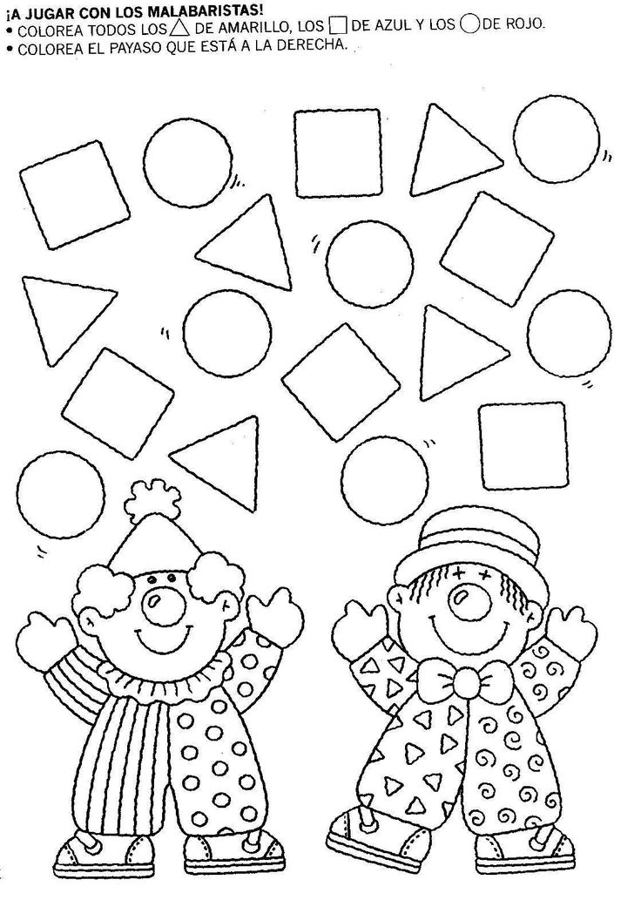

- Dibujo las figuras geométricas vistas en clase (circulo, triangulo y cuadrado)

- Coloreo los hongos que se encuentra lejos del gusano y encierro los hongos que se encuentra cerca del gusano

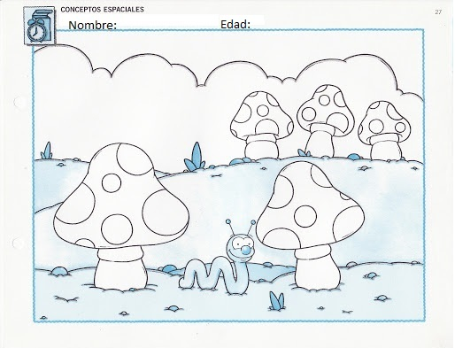

- Tacho el objeto que está delante y coloreo el objeto que está detrás

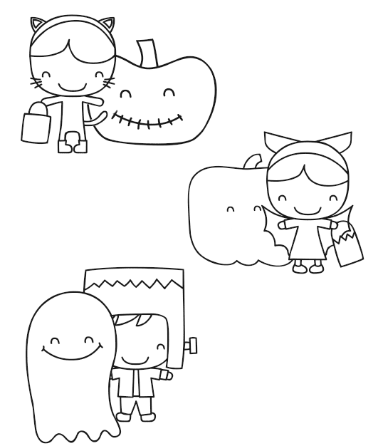

- Identifico los números vistos en clase y en casa (1,2,3,4,5,6)

- Cuento, pinto y escribo el número

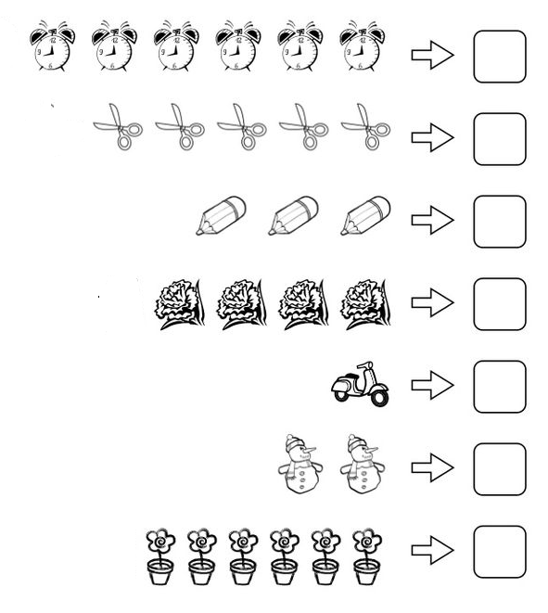

- Unión de objetos con el número
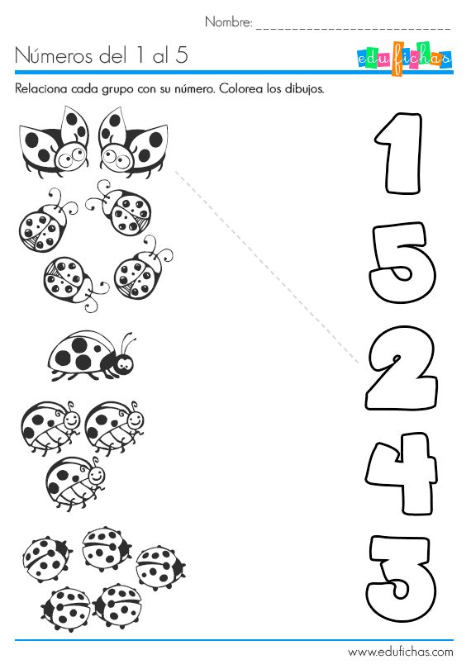

- Coloreo según el número
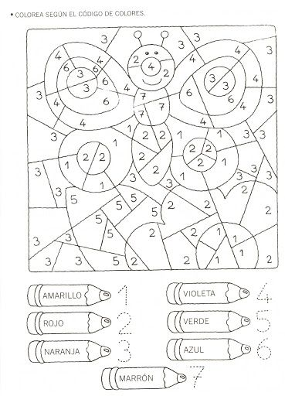
- Dictado de números

